|  |  |
| --- | --- |
| ICS | 点击此处添加ICS号 |
| CCS | |  | | --- | | D:\000000部门项目\09标准化插件开发\程序源代码\StandardEditor_ShanDongKeXieYuan\团标首页面字母T.pngD:\000000部门项目\09标准化插件开发\程序源代码\StandardEditor_ShanDongKeXieYuan\团标首页面字母T后面的反斜杠.png IMAS |   点击此处添加CCS号 |

团体标准

T/XXX XXXX—XXXX

草原区露天煤矿排土场恢复生态系统质量评估技术规程

Technical specification for quality evaluation of ecological restoration of open-pit coal mine dump in grassland

XXXX - XX - XX发布

XXXX - XX - XX实施

内蒙古标准化协会 发布

1. 前言

本文件按照GB/T 1.1—2020《标准化工作导则 第1部分：标准化文件的结构和起草规则》的规定起草。

本文件由内蒙古自治区林业和草原局提出。

本文件由内蒙古标准化协会归口。

本文件起草单位：内蒙古大学、蒙草生态环境（集团）股份有限公司、内蒙古峰茂科技创新有限公司、锡林郭勒盟蒙东矿业有限责任公司。

本文件主要起草人：任卫波、孙思远、陈喆、程云湘、祁乐、张跃华、苑峰、王亮。

草原区露天煤矿排土场恢复生态系统质量评估技术规程

* 1. 范围

本文件规定了内蒙古草原区露天煤矿排土场恢复生态系统质量评估的工作流程、评价指标、质量指数计算方法。

本标准适用于内蒙古草原区露天煤矿排土场质量的评价。

* 1. 规范性引用文件

下列文件中的内容通过文中的规范性引用而构成本文件必不可少的条款。其中，注日期的引用文件，仅该日期对应的版本适用于本文件；不注日期的引用文件，其最新版本（包括所有的修改单）适用于本文件。

TD/T 1036 土地复垦质量控制标准

NY/T 1121.1 [土壤检测 第1部分：土壤样品的采集、处理和贮存](http://www.cssn.net.cn/cssn/productDetail/4d6ca7b9913418e565968ca0639227d5" \t "http://www.cssn.net.cn/cssn/_blank)

NY/T 1121.2 土壤检测 第2部分：土壤pH的测定

NY/T 1121.4 土壤检测 第4部分：土壤容重的测定

NY/T 1121.6 土壤检测 第6部分：土壤有机质的测定

NY/T 1233 草原资源与生态监测技术规程

NB/T 10532 露天煤矿土地复垦质量监测技术规程

HJ 192 生态环境状况评价技术规范（试行）

HJ 1168 全国生态状况调查评估技术规范——草地生态系统野外观测

* 1. 术语和定义

下列术语和定义适用于本文件。

3.1

草原区 grassland

指降水量在 250 mm 以上的草甸草原区，典型草原区，荒漠草原区和部分草原化荒漠区。

3.2

排土场 dump

堆放剥离物的场所。建在露天采场以内的称内排土场，建在露天采场以外的称外排土场。

3.3

生态修复 ecological rehabilitation

协助退化、受损生态系统恢复的过程。

3.4

参照生态系统 reference ecosystem

一个能够作为生态恢复目标或基准的生态系统。通常包括破坏前的生态系统、未因人类活动而退化的本地生态系统，以及能够适应正在发生的或可预测的环境变化的生态系统。

* 1. 质量评价工作流程

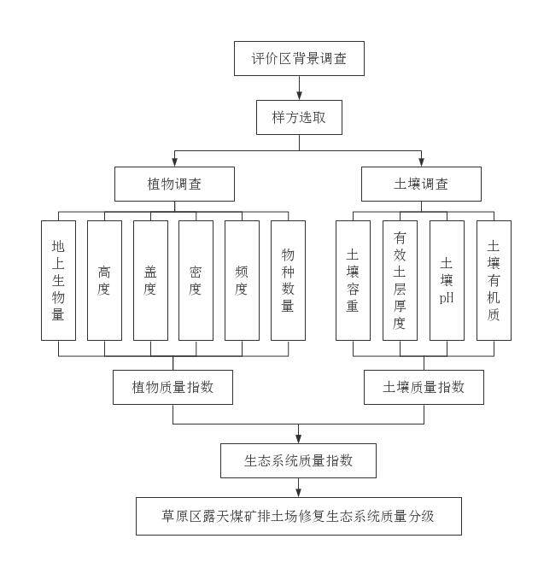

图1 草原区露天煤矿排土场修复生态系统质量评估流程图

* 1. 草原区露天煤矿排土场修复生态系统质量评估
     1. 草原区露天煤矿排土场生态修复质量评价植被指标
        1. 植被样方设置

在排土场生态修复区域和参照生态系统区域内，依据典型性原则，选择能够代表整个样地植被及土壤等特征的地段设置样地，在每个样地内随机设置 5 个以上 1 m × 1 m 的样方进行植物群落调查。

* + - 1. 植被指标测定方法
         1. 地上生物量

地上生物量测定依据 HJ 1168 相关要求执行。

* + - * 1. 高度

包括植物叶层和生殖枝的自然高度。具体依据 NY/T 1233 相关要求执行。

* + - * 1. 盖度

指样方内各种植物投影覆盖地表面积的百分数。具体依据 NY/T 1233 相关要求执行。

* + - * 1. 密度

指单位面积上的植物个体数，测定样方内各物种的个体数量。

* + - * 1. 频度

指某种植物在样方内出现的次数。具体依据 NY/T 1233 相关要求执行。

* + - * 1. 物种数量

测定样方内物种的数量。

* + 1. 草原区露天煤矿排土场生态修复质量评价土壤指标
       1. 土壤样品的采集

在评价区与生态参照区依据 HJ 1168 设置土壤样方。土壤样品的采集、处理和贮存按照 NY/T 1121.1 规定的方法进行。

* + - 1. 土壤指标测定方法
         1. 土壤容重

具体依据 NY/T 1121.4 相关要求执行。

* + - * 1. 有效土层厚度

具体依据 NB/T 10532 相关要求执行。

* + - * 1. 土壤pH

具体依据 NY/T 1121.2 相关要求执行。

* + - * 1. 土壤有机质

具体依据 NY/T 1121.6 相关要求执行。

* + 1. 草原区露天煤矿排土场恢复生态系统质量评估方法
       1. 植被质量评估方法

以选取的参照生态系统植被指标作为最大参照值，依次计算排土场评估区域的植被指标值与其最大参照值的比值，得到该指标的相对参数，相对参数越接近1代表该评估区域该指标参数越接近参照值。具体计算方法按公式（1）：

 （1）

式中：*Ri* —— 为第i类植被指标的相对参数；

*Fi* —— 为第i类植被指标在评估区的参数值；

*Fmax i* —— 为第i类植被指标在参照区的参数值。

依照此方法，对地上生物量、高度、盖度、密度、频度、物种数量指标计算相对参数。

将指标相对参数值转换为统一的无量纲的指标，用1 ~ 0表示优劣，归一化具体方法按公式（2）：

 （2）

式中：*Pi* —— 为归一化处理后指数；

*Ri* —— 为原指数。

计算修复生态系统的植被质量，以反应生态系统植被的整体情况，具体计算方法按公式（3）：

 （3）

式中：*PQI* ——为评估区生态系统植物质量指数；

*Pi* —— 为第i类植被指标归一化后数值；

*n* —— 为选取的植被指标数量（= 6）。

* + - 1. 土壤质量评估方法

以参照生态系统土壤指标作为最大参照值，依次计算排土场评估区域生态系统的土壤指标与其最大参照值的比值，得到该指标的相对参数，相对参数越接近1代表该评估区域该指标参数越接近参照值。具体计算方法按公式（4）：

 （4）

式中：*Rj* —— 为第j类土壤指标的相对参数；

*Fj* —— 为第j类土壤指标在评估区的参数值，当*Fj*低于TD/T 1036控制标准时，*Rj* = 0；

*Fmax j* —— 为第j类土壤指标在参照区的参数值。

依照此方法，对土壤容重、有效土层厚度、土壤pH值、有机质含量指标计算相对参数。

将指标相对参数值转换为统一的无量纲的指标，用1 ~ 0表示优劣，归一化具体方法按公式（5）：

 （5）

式中：*Sj* —— 为归一化处理后指数；

*Rj* —— 为原指数；

 —— 为每个土壤指标的平均值；

*b* —— 为斜率，当指标参数值大小与土壤质量呈正相关时，*b*取- 2.5；当其参数值大小与土壤质量呈负相关时，斜率*b*取2.5。

计算修复生态系统的土壤质量指数，以反映生态系统土壤质量状况，具体计算方法按公式（6）：

 （6）

式中：*SQI* —— 为评估区生态系统土壤质量指数；

*Sj* —— 为第j类土壤指标归一化后数值；

*n* —— 为选取的土壤指标数量（= 4）。

* + - 1. 恢复生态系统综合质量评估方法

草原区露天煤矿排土场修复生态系统质量反映生态系统植被与土壤的整体况状，生态系统质量指数由植被质量指数与土壤质量指数组成，计算方法按公式（7）：

 （7）

式中：*EQI* —— 为草原区露天煤矿排土场修复生态系统质量指数。

* + 1. 草原区露天煤矿排土场恢复生态系统质量分级

根据修复生态系统质量评估结果，将生态系统分为5级，即优、良、中、低、差，具体可参照HJ 192实施，见表1。

表1 草原区露天煤矿排土场修复生态系统质量分级

|  |  |  |  |  |  |
| --- | --- | --- | --- | --- | --- |
| 级别 | 优 | 良 | 中 | 低 | 差 |
| 生态系统质量  指数 | EQI≥75 | 55≤EQI<75 | 35≤EQI<55 | 20≤EQI<35 | EQI<20 |
| 分级描述 | 生态系统质量为优 | 生态系统质量良好 | 生态系统质量中等 | 生态系统质量较低 | 生态系统质量较差 |

